Демантоид - яркий представитель зеленых гранатов
Гузеватых Вячеслав Александрович, 1 курс, кафедра минералогии
Научный руководитель - Филимонов Сергей Владимирович
В данной работе рассмотрена группа минералов, известных под общим названием «гранаты» со структурной формулой R²⁺₃R³⁺₂[SiO₄]₃, где R²⁺ - Мg, Fе, Мn, Ca, а R³⁺ - Аl, Fе, Cr. Были изучены классификация гранатов, их свойства, месторождения и области применения. Охарактеризована форма кристаллов, проведен анализ кристаллической структуры. Обобщены кристаллохимические и физические свойства. Приведена современная классификация по Grew et al., 2013, а также разделение на уграндиты и пиральспиты.
В подгруппе зеленых гранатов был отдельно выделен демантоид, изучена весьма сложная история его открытия на Урале и завоевания этим «русским камнем» мирового ювелирного рынка. К демантоиду относится зеленая разновидность андрадита Ca₃Fe₂(SiO₄)₃. Зелёная окраска этого самоцвета обусловлена примесью хрома, примесь титана даёт жёлтые оттенки. Для демантоида характерна высокая дисперсия 0,057. «Бриллиантовый» блеск обусловлен близким к алмазу показателем преломления 1,888 – 1,895. Демантоиды, за редчайшим исключением, оптически изотропны, что отличает их от близкого по цвету хризолита и некоторых других камней. Это очень редкая и самая дорогая разновидность граната (Рис. 1). Отнесен А.Е. Ферсманом к драгоценным камням второй категории.
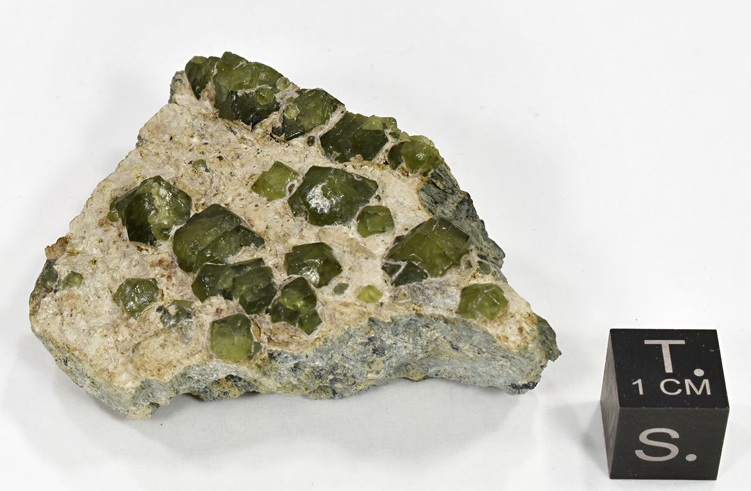 | Рис.1 Демантоид из Val Malenco (Италия).  Коллекция Минералогического музея имени А.Е. Ферсмана.  Поступил в музей в 1927 году.  Источник https://fmm.ru/FMM_1_25710

В процессе изучения выяснилось, что выдвинутая в 1866 году минералогом Гемахером гипотеза об уральском происхождении демантоидов из столицы древней Персии, активно поддержанная академиком А.Е. Ферсманом, может быть ошибочной, поскольку сегодня известно месторождение демантоидов в Иране. Иранские демантоиды очень близки уральским, в них также имеются биссолитовые нити. Но имеются и кардинальные отличия: во всех изученных образцах из Ирана присутствует Al (0,2-3,9 масс. %), тогда как в уральских он практически отсутствует. Кроме того, в микропримесях уральских камней часто есть примеси Mg и V, в иранских их нет, но есть примесь W, отсутствующая на Урале. Микроспектральный анализ мог бы решить эту проблему при условии, что в венском музее естественной истории сохранились демантоиды, изучавшиеся Гемахером.

